Coca-Cola импортозаместили “Бела-Колой”
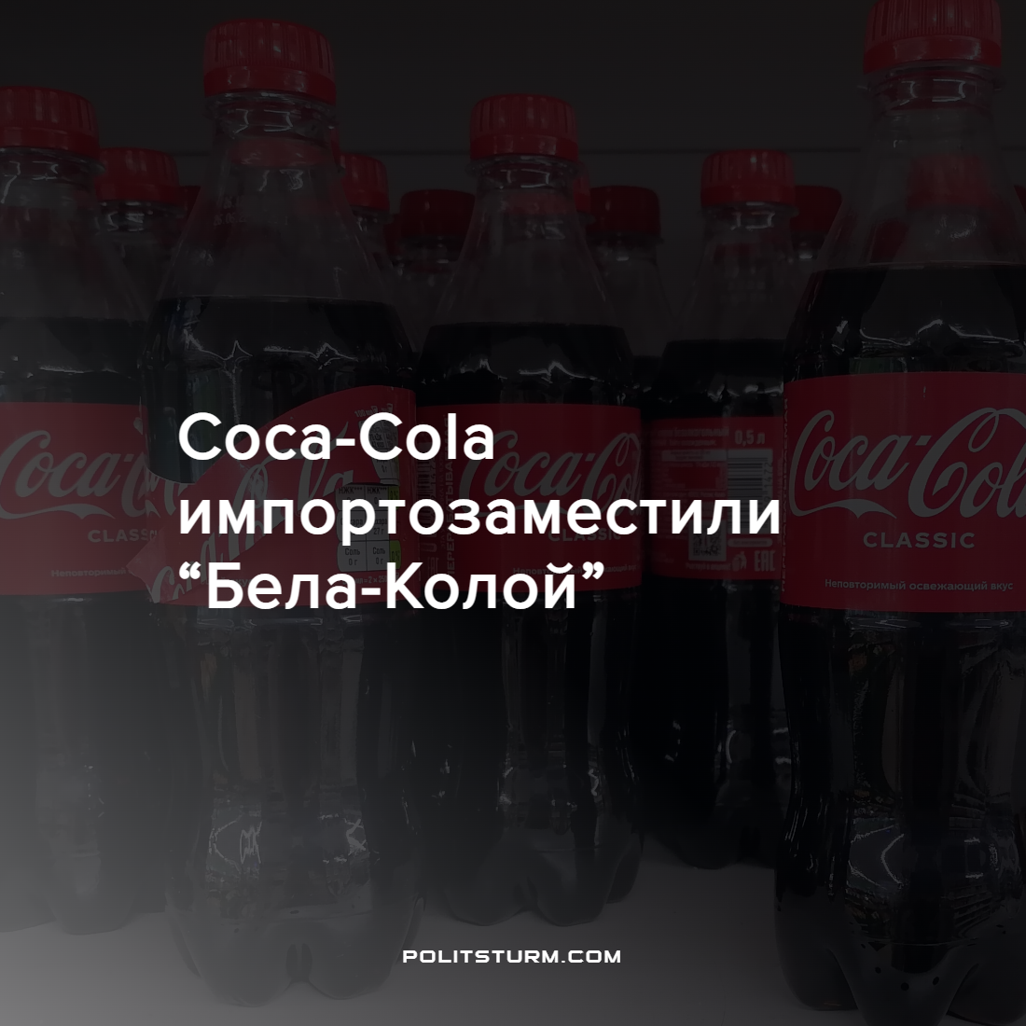

Оригинальная статья
2022-08-14
1 мин. на чтение

Телеканал СТВ сообщил, что вместо американской Coca-Cola на российском рынке будет представлена белорусская “Бела-Кола”. По качеству аналог не будет уступать оригиналу.

«Представители большого бизнеса союзных государств подписали меморандум о расширении деловых контактов в области инноваций. Вместо американской Coca-Сola теперь в России будут продавать нашу белорусскую „Бела-Колу“», — рассказали на телеканале.
Производителем “Бела-Колы” является ЗАО “Минский завод безалкогольных напитков” (далее МЗБН). На МЗБН ранее производились Pepsi, и Coca-Cola. Для этого произвели модернизацию оборудования, обучили персонал, установили контроль качества и переняли опыт.
Производство Pepsi и Coca-Cola (вывоз капитала) помогло развить производственные мощности на МЗБН. Что привело к увеличению капитала МЗБН, что помогло развить выпуск товаров под собственными брендами.
Текущие империалистические специальные мероприятия благотворно влияют на перераспределение рынков сбыта в пользу МЗБН. Таким образом, белорусские власти оказывая содействие в специальных мероприятиях, выступают в интересах крупного капитала.
При капитализме страны развиваются неравномерно, что приводит к изменению соотношения капитала между государствами. Изменения соотношения капитала неизбежно приводит к переделу уже поделенных рынков. Передел происходит по капиталу.
До тех пор, пока стоит капитализм люди будут свидетелями борьбы корпораций за рынки сбыта, источников сырья, рабочей силы между собой. Самое страшное — передел происходит “на головах” людей, разрушая инфраструктуру, жилье, фабрики и заводы, людские жизни и судьбы.
Изменить ситуацию может только переход общества на следующую ступень производства и распределения благ — социалистический способ производства. Социалистический способ производства противопоставляет капиталистическому максимальному извлечению прибыли удовлетворение общественных потребностей.
Источник: Onliner – “Все будет «Бела-Кола». В России Coca-Сola заменят белорусской газировкой” от 07 августа 2022 г.

Оригинальная статья

